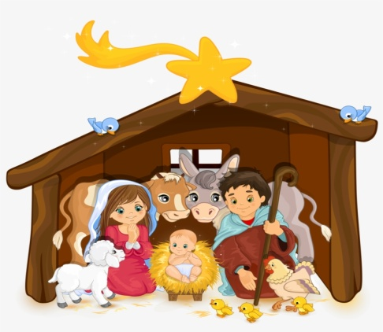

KOLĘDA PŁYNIE Z WYSOKOŚCI
SZKOLNY KONKURS KOLĘD I PASTORAŁEK
ORGANIZOWANY PRZEZ SZKOŁĘ PODSTAWOWĄ NR 2 W STRYKOWIE

REGULAMIN
- Celem konkursu jest kultywowanie tradycji śpiewania kolęd.

- Uczestnikami konkursu mogą być uczniowie szkoły z klas I-VIII. Rozgrywany on będzie w dwóch kategoriach: klasy I – IV i klasy V – VIII.
- Każda klasa może wystawić dwóch uczestników – solistów.

- Uczestnicy przygotowują nagranie dowolnej kolędy lub pastorałki. Nagranie w formie filmu nie może być dłuższe niż trzy minuty.

- Należy je przesłać na adres – karolinasobczyk@sp2strykow.edu.pl
w nieprzekraczalnym terminie do 11 grudnia 2020.
W tytule wiadomości należy wpisać: tytuł utworu, imię i nazwisko wykonawcy, klasę.

- Przy ocenie komisja będzie brała pod uwagę:
- wykonanie utworu (poprawność wykonania pod względem muzycznym i tekstowym)
- rodzaj podkładu muzycznego (podkład gotowy, samodzielny akompaniament)
- aranżacja estetyczna ( strój wykonawcy i dodatkowe elementy dekoracyjne nawiązujące do świąt Bożego Narodzenia).

- Komisja przyzna po trzy nagrody oraz po trzy wyróżnienia z każdej grupy wiekowej. Nagrodzone prace zostaną zamieszczone na stronie internetowej szkoły. Wszyscy uczestnicy otrzymają pamiątkowe dyplomy.
- Organizatorzy zastrzegają sobie prawo do zatrzymania nadesłanych prac.

ZAPRASZAMY DO UDZIAŁU W KONKURSIE

Nad przebiegiem konkursu opiekę sprawują:
p. Anna Bankiewicz
p. Kinga Kołacka
p. Małgorzata Komorowska
p. Karolina Sobczyk

